**HỌC VIỆN NGÂN HÀNG**

**KHOA HỆ THỐNG THÔNG TIN QUẢN LÝ**

**TÓM TẮT KHÓA LUẬN**

**XÂY DỰNG VÍ THIỆN NGUYỆN**

**SMALL GIVING ÁP DỤNG TẠI HỌC VIỆN NGÂN HÀNG**

**HÀ MINH TÚ**

**HÀ NỘI, NĂM 2020**

**HỌC VIỆN NGÂN HÀNG**

**KHOA HỆ THỐNG THÔNG TIN QUẢN LÝ**

**KHÓA LUẬN TỐT NGHIỆP ĐẠI HỌC**

**(TÓM TẮT)**

**XÂY DỰNG VÍ THIỆN NGUYỆN TRỰC TUYẾN**

**SMALL GIVING ÁP DỤNG TẠI HỌC VIỆN NGÂN HÀNG**

**Giáo viên hướng dẫn: ThS. Chu Văn Huy**

**Sinh viên thực hiện: Hà Minh Tú**

**Mã sinh viên: 19A4040136**

**Lớp: K19HTTTA**

**Khóa: 19**

**Hệ: Chính quy**

***Hà Nội, tháng 06 / 2020***

**MỤC LỤC**

MỞ ĐẦU 1

CHƯƠNG 1: TÌM HIỂU TỔNG QUAN VỀ BÀI TOÁN NGHIÊN CỨU 4

**1.1.** **Khảo sát và đánh giá hiện trạng** 4

**1.2.** **Xác định bài toán cần thực hiện** 4

**1.3.** **Đề xuất, kiến nghị** 5

CHƯƠNG 2: PHÂN TÍCH HỆ THỐNG 6

**2.1. Sơ đồ phân rã chức năng** 6

**2.2. Sơ đồ ngữ cảnh** 7

**2.3. Sơ đồ luồng dữ liệu mức đỉnh** 8

**2.4. Mô tả các quy trình nghiệp vụ** 9

2.4.1. Quy trình đăng ký tài khoản 9

2.4.2. Quy trình đăng nhập hệ thống 10

2.4.3. Quy trình chỉnh sửa thông tin 11

2.4.4. Quy trình đổi mật khẩu 11

2.4.5. Quy trình đăng tải hoạt động thiện nguyện 12

2.4.6. Quy trình đăng tải tin tức 12

2.4.7. Quy trình nạp tiền 13

2.4.8. Quy trình thực hiện điểm danh 13

2.4.9. Quy trình thực hiện quyên góp 14

2.4.10. Quy trình truy xuất báo cáo 14

CHƯƠNG 3: THIẾT KẾ HỆ THỐNG 15

**3.1. Thiết kế giao diện hệ thống** 15

3.1.1. Giao diện người dùng 15

3.1.2. Giao diện trang quản trị 17

**3.2. Thiết kế cơ sở dữ liệu** 18

3.2.1. Mức khái niệm 18

3.2.2. Mức logic 19

3.2.3. Mức vật lý 20

CHƯƠNG 4: MỘT SỐ KẾT QUẢ ĐẠT ĐƯỢC 21

**4.1. Minh họa quy trình đăng ký, đăng nhập và thay đổi thông tin** 21

**4.2. Minh hoạt quy trình đăng tải hoạt động thiện nguyện** 22

**4.3. Minh họa quy trình đăng tải tin tức** 23

**4.4. Minh họa quy trình nạp tiền cho nhà hảo tâm** 24

**4.5. Minh họa quy trình thực hiện điểm danh** 26

**4.6. Minh họa quy trình quyên góp** 27

KẾT LUẬN 28

TÀI LIỆU THAM KHẢO 29

# MỞ ĐẦU

1. Lý do lựa chọn đề tài

Cuộc CMCN lần thứ 4 ra đời dựa trên sự cải tiến nền tảng của CMCN lần thứ 3 với những công nghệ mới như AI, IoT, robot, 3D,… đã có những tác động không nhỏ đến đời sống của con người trong xã hội, góp phần làm thay đổi thói quen, nhận thức, tư duy của chúng ta trong rất nhiều lĩnh vực. Trong đó có thể kể đến lĩnh vực thanh toán điện tử với một xã hội “không tiền mặt” đang trở thành xu hướng tất yếu của hầu hết các quốc gia trên thế giới. nhằm thúc đẩy nền kinh tế, minh bạch các giao dịch chi tiêu và làm trơn tru dòng chảy tiền tệ. Tại đó, thanh toán điện tử được cho là hình thức thanh toán phổ biến được áp dụng vào rất nhiều các lĩnh vực đời sống trong đó có từ thiện.

Tại Việt Nam, hình thức từ thiện trực tuyến đang dần trở nên phổ biến khi mà xu hướng sử dụng các thiết bị di động và mạng Internet để giải quyết các nhu cầu cá nhân và nhu cầu xã hội ngày càng được ưa chuộng. Hơn nữa, Việt Nam còn là một quốc gia có sự chênh lệch giữa các vùng miền, vị trí địa lý khác nhau dẫn đến điều kiện kinh tế khác nhau, thêm vào đó là sự ảnh hưởng từ thiên tai, dịch bệnh khiến cho nhiều gia đình lâm vào hoàn cảnh khó khăn và cần sự trợ giúp của xã hội.

Nhận thấy đây là một hoạt động ý nghĩa mang tính nhân văn cao, cần được lan tỏa và chia sẻ đến cộng đồng. Bên cạnh đó còn được sự hợp tác, hỗ trợ của Đoàn Thanh niên và Hội Sinh viên Học viện Ngân Hàng trên vai trò là tổ chức vận hành hệ thống, công ty TNHH OpenWay Việt Nam với vai trò là đơn vị cung cấp nền tảng thanh toán điện tử nhóm nghiên cứu sinh tại phòng thí nghiệm Học viện Ngân hàng chúng em đã xây dựng một ví từ thiện trực tuyến trên hai môi trường Mobile App và Web App nhằm nhân rộng tình yêu thương trong toàn bộ sinh viên và giảng viên của Học viện.

2. Mục đích của đề tài

Thứ nhất, hệ thống hóa được các kiến thức đã học để vận dụng được vào một bài toán cụ thể trên thực tế. Đồng thời, biết cách tìm hiểu, nắm bắt các vấn đề liên quan tới bài toán nghiệp vụ.

Thứ hai, nghiên cứu các giải pháp thanh toán điện tử hiện nay và cách để tích hợp chúng trong việc xây dựng được một hệ thống thiện nguyện hoàn chỉnh.

Thứ ba, phân tích một cách tường minh, xây dựng đầy đủ các chức năng, chuẩn hóa các cơ sở dữ liệu cho ứng dụng, đảm bảo tính thân thiện với người dùng, tính ứng dụng và kế thừa cao.

3. Kết cấu của đề tài

Ứng dụng ví thiện nguyện Small Giving được xây dựng và vận hành trên hai nền tảng chính là Mobile App và Web App, do vậy để đảm bảo tiến độ cũng như chất lượng của dự án, các thành viên trong đội ngũ xây dựng phải chia nhỏ để dễ quản lý. Trong khóa luận này sẽ tập trung đi sâu vào việc xây dựng ứng dụng ví thiện nguyện Small Giving trên nền tảng Mobile App.

Khóa luận được chia thành 4 phần với nội dung như sau:

**Chương 1: Tìm hiểu tổng quan về bài toán nghiên cứu**

*Trong chương này, khóa luận trình bày 3 nội dung: thứ nhất giới thiệu về lĩnh vực hoạt động của đơn vị thực tập và nền tảng công nghệ mà đơn vị đó cung cấp, tiếp theo là khảo sát các hệ thống thiện nguyện trong nước và nước ngoài đồng thời tìm hiểu xu hướng phát triển thanh toán điện tử tại Việt Nam, cuối cùng là phác thảo một cách sơ bộ nhất về ý tưởng triển khai của đề tài.*

**Chương 2: Tìm hiểu các công cụ phát triển ứng dụng**

*Nội dung chương này tập trung trình bày 3 nội dung: thứ nhất giới thiệu về ngôn ngữ xây dựng hệ thống, thứ hai giới thiệu về nền tảng thanh toán của hệ thống và cuối cùng là giới thiệu về các API riêng biệt của hệ thống.*

**Chương 3: Phân tích thiết kế hệ thống**

*Trong chương này, khóa luận trình bày 2 nội dung: thứ nhất phân tích hệ thống, thứ hai thiết kế hệ thống.*

**Chương 4: Xây dựng hệ thống**

*Dựa trên các phân tích và thiết kế cụ thể đã thực hiện, nội dung chương này trình bày về môi trường phát triển ứng dụng và minh họa hệ thống trên môi trường Mobile App.*

# CHƯƠNG 1: TÌM HIỂU TỔNG QUAN VỀ BÀI TOÁN NGHIÊN CỨU

* 1. **Khảo sát và đánh giá hiện trạng**

Hiện nay, thanh toán điện tử là hình thức đang được ưa chuộng ở hầu hết các quốc gia trên thế giới. Nhờ đó, các nhu cầu phổ biến như mua bán, thuê mượn, thanh toán, v.v… đã được thực hiện ngày một nhiều qua môi trường trực tuyến. Từ thiện trực tuyến không nằm ngoài xu thế đó, hoạt động này được triển khai ngày một hiệu quả bởi một số các tổ chức thiện nguyện uy tín. Họ đã cho ra mắt các phần mềm, ứng dụng, hệ sinh thái thiện nguyện độc đáo như: *chạy bộ, xem tin tức, trả lời khảo sát, xem quảng cáo hoặc nuôi heo đất, v.v…* để thực hiện gây quỹ từ thiện*.*

Như vậy có thể thấy rằng, ứng dụng công nghệ nhằm thay đổi mô hình thiện nguyện truyền thống đang nhận được sự quan tâm của rất nhiều tổ chức, cộng đồng thiện nguyện. Việc đề xuất những mô hình thiện nguyện sáng tạo có nhiều ý nghĩa trong thực hiện chủ trương về an sinh xã hội, gia tăng niềm tin của xã hội trong triển khai các hoạt động thiện nguyện.

* 1. **Xác định bài toán cần thực hiện**

Ví thiện nguyện **Small Giving** được xây dựng và đem vào thí điểm tại Học viện Ngân Hàng, tại đó, Đoàn Thanh niên và Hội sinh viên Học viện Ngân Hàng sẽ là tổ chức vận hành/quản trị hệ thống, các nhà hảo tâm tham gia các hoạt động thiện nguyện là cộng đồng sinh viên, cán bộ và giảng viên. Đây là sản phẩm được phát triển trên hai mục đích song song là triển khai các hoạt động thiện nguyện tại Học viện Ngân Hàng, đồng thời, Small Giving cũng là một kênh thông tin cung cấp các nguồn tin chính thống từ Đoàn, Đội, các Câu lạc bộ tới toàn bộ sinh viên trong Học viện một cách nhanh chóng và chính xác nhất.

Với ý tưởng trên, các nhà hảo tâm khi tham gia hệ thống ủng hộ kinh phí bằng cách chuyển khoản tới tài khoản của Đoàn Thanh niên và Hội sinh viên và có quyền trích nhỏ để quyết định quyên góp cho các hoạt động thiện nguyện mà mình quan tâm thông qua một vài thao tác đơn giản, nhanh chóng. Ngoài ra, số tiền thu được từ các nhà tài trợ *(có nhu cầu đặt các banner quảng cáo trên Ví thiện nguyện Small Giving)* sẽ được phân chia cho các nhà hảo tâm *(thông qua việc thực hiện điểm danh hàng ngày)* nhằm ủng hộ, quyên góp cho các hoạt động thiện nguyện.

Có thể thấy rằng, những rào cản về khoa học công nghệ đã khiến cho việc thực hiện từ thiện theo cách thức truyền thống trở nên khó khăn, tần suất tham gia từ thiện còn chưa cao. Hệ thống được đề xuất đã đưa ra một mô hình từ thiện mới mẻ với cách thức tạo ra nguồn kinh phí nhằm thực hiện thiện nguyện đa dạng đồng thời giải quyết được vấn đề công khai, minh bạch tài chính trong hoạt động gây quỹ, quản lý quỹ thiện nguyện *(mỗi chương trình thiện nguyện được đăng tải đều cần đính kèm chi phí dự kiến, số tiền quyên góp đã nhận và số người tham gia quyên góp, đồng thời công khai quá trình thực hiện trên mục tin tức).*

* 1. **Đề xuất, kiến nghị**

Ví thiện nguyện Small Giving được xây dựng, vận hành trên hai môi trường Mobile App (hệ điều hành Android và iOS) và Web App nhằm hỗ trợ tối đa các nhóm đối tượng khác nhau. Các nhà hảo tâm có thể trải nghiệm hệ thống thông qua cả môi trường Mobile App và Web App. Nhóm quản trị sử dụng hệ thống trên môi trường Web App nhằm dễ dàng thực hiện các tác vụ quản trị.

Small Giving sử dụng nền tảng React để thực hiện xây dựng và phát triển cho cả hai môi trường nói trên. Đây là một framework nổi tiếng và được ưa chuộng trong lập trình ứng dụng với ngôn ngữ chính là Javascript (*được cho là ngôn ngữ được sử dụng phổ biến nhất bởi tính thân thiện và linh hoạt đối với người sử dụng*).

Trong hệ thống, việc thực thi các tính năng nghiệp vụ được thực hiện nhờ quá trình khởi tạo và kết nối các Web Service thông qua giao diện lập trình ứng dụng (API). Bên cạnh các API được nhóm xây dựng dành riêng cho Ví thiện nguyện Small Giving, các nghiệp vụ liên quan đến hoạt động thanh toán được tích hợp với các API cung cấp bởi nền tảng Way4 Platform thuộc tập đoàn OpenWay.

# CHƯƠNG 2: PHÂN TÍCH HỆ THỐNG

## **2.1. Sơ đồ phân rã chức năng**

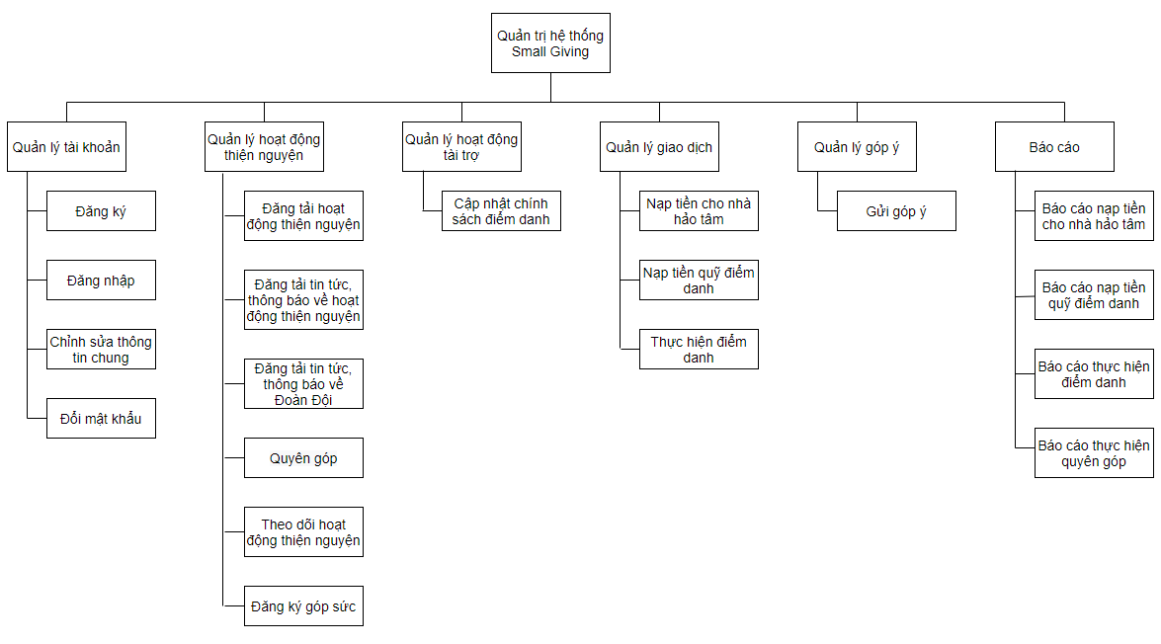

Hình 2.1: Sơ đồ phân rã chức năng.

Hình 2.1 trên đây thể hiện sơ đồ phân rã chức năng quản trị ví thiện nguyện Small Giving. Hệ thống này được chia thành 6 nhóm chức năng nghiệp vụ bao gồm: *quản lý tài khoản, quản lý hoạt động thiện nguyện, quản lý hoạt động tài trợ, quản lý giao dịch, quản lý góp ý và báo cáo*.

## **2.2. Sơ đồ ngữ cảnh**

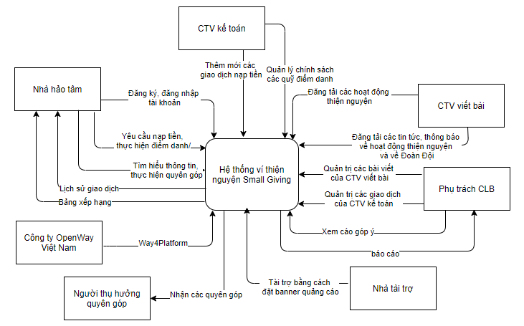

Hình 2.2: Sơ đồ ngữ cảnh.

**- Phụ trách câu lạc bộ, cộng tác viên viết bài, cộng tác viên kế toán** là thành viên trong Đoàn Thanh niên và Hội Sinh viên Học Viện Ngân Hàng trực tiếp tham gia vận hành hệ thống. Mỗi bộ phận thực hiện các nhiệm vụ và quyền hạn riêng.

**- Nhà hảo tâm** là những sinh viên, cán bộ và giảng viên trong Học viện quan tâm đến hệ thống ví thiện nguyện. Họ sử dụng hệ thống để thực hiện gây quỹ, đóng góp kinh phí thực hiện các chương trình thiện nguyện trong hệ.

**- Công ty OpenWay Việt Nam** là đơn vị cung cấp giải pháp thanh toán điện tử Way4 cho hệ thống**.**

**- Nhà tài trợ, người thụ hưởng quyên góp** là những đối tượng liên quan gián tiếp đến hệ thống. Người thụ hưởng là đối tượng nhận các quyên góp từ nhà hảo tâm sau khi hoạt động thiện nguyện liên quan đến đối tượng này kết thúc. Trong khi đó, nhà tài trợ xuất hiện trong hệ thống khi có nhu cầu quảng cáo trên hệ thống.

## **2.3. Sơ đồ luồng dữ liệu mức đỉnh**

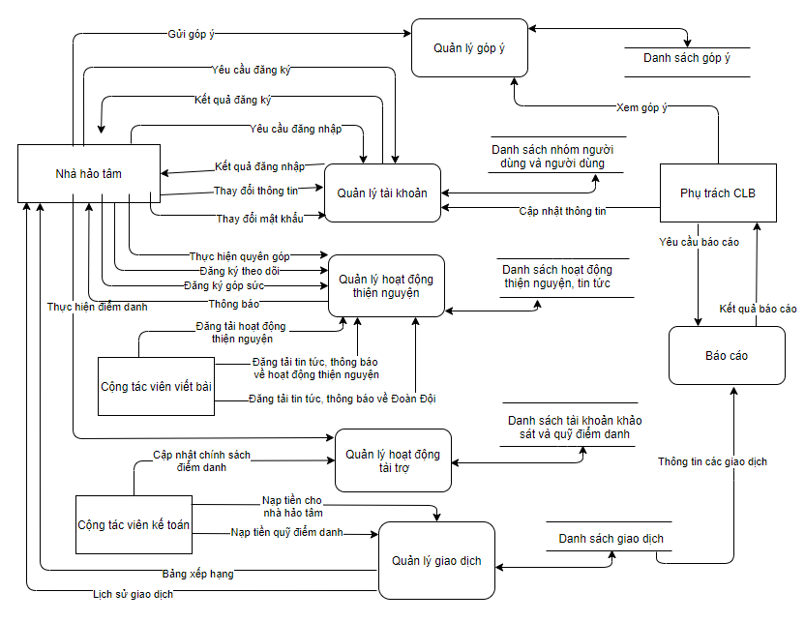

Hình 2.3: Sơ đồ luồng dữ liệu mức đỉnh.

Sơ đồ luồng dữ liệu mức đỉnh trên hình 2.3 biểu diễn sự tương tác giữa các chức năng (*quản trị góp ý, quản lý tài khoản, quản lý giao dịch, quản lý hoạt động thiện nguyện, quản lý hoạt động tài trợ và báo cáo*) với các tác nhân trực tiếp sử dụng hệ thống (*nhà hảo tâm, cộng tác viên kế toán, cộng tác viên viết bài, phụ trách câu lạc bộ*).

## **2.4. Mô tả các quy trình nghiệp vụ**

2.4.1. Quy trình đăng ký tài khoản

|  |  |
| --- | --- |
| Luồng quy trình | Đặc tả |
|  | * Sau khi điền các thông tin đăng ký, nhà hảo tâm nhấn nút xác nhận đăng ký tài khoản. * Hệ thống Smal Giving kiểm tra tính hợp lệ trước khi tạo tài khoản cho nhà hảo tâm. * Small Giving và Way4 gọi các API tạo tài khoản cho nhà hảo tâm. |

Bảng 2.1: Quy trình đăng ký tài khoản.

2.4.2. Quy trình đăng nhập hệ thống

|  |  |
| --- | --- |
| Luồng quy trình | Đặc tả |
|  | * Sau khi điền các thông tin đăng nhập, nhà hảo tâm nhấn nút xác nhận đăng nhập hệ thống. * Hệ thống Smal Giving kiểm tra thông tin mà nhà hảo tâm vừa nhập. * Nếu chính xác, Small Giving lấy ra thông tin người dùng và thông báo đăng nhập thành công. * Nếu sai thông tin, nhà hảo tâm có quyền nhập lại hoặc yêu cầu lấy lại mật khẩu. |

Bảng 2.2: Quy trình đăng nhập hệ thống.

2.4.3. Quy trình chỉnh sửa thông tin

|  |  |
| --- | --- |
| Luồng quy trình | Đặc tả |
|  | * Nhà hảo tâm cập nhật các thông tin cá nhân theo mong muốn. * Hệ thống Smal Giving kiểm tra tính hợp lệ của thông tin mà nhà hảo tâm vừa thay đổi. * Small Giving và Way4 lần lượt gọi API thay đổi thông tin tài khoản và trả về thông báo thành công. |

Bảng 2.3: Quy trình thay đổi thông tin.

2.4.4. Quy trình đổi mật khẩu

|  |  |
| --- | --- |
| Luồng quy trình | Đặc tả |
|  | * Nhà hảo tâm nhập vào các thông tin theo yêu cầu và xác nhận thay đổi mật khẩu. * Hệ thống Small Giving kiểm tra tính hợp lệ của thông tin, cập nhật mật khẩu và trả về thông báo cho nhà hảo tâm |

Bảng 2.4: Quy trình thay đổi mật khẩu.

2.4.5. Quy trình đăng tải hoạt động thiện nguyện

|  |  |
| --- | --- |
| Luồng quy trình | Đặc tả |
|  | * Cộng tác viên viết bài thu thập thông tin của hoạt động thiện nguyện, nhập liệu các thông tin này và bấm nút xác nhận đăng bài. * Hệ thống Small Giving và Way4 lần lượt gọi các API tạo tài khoản ví cho hoạt động thiện nguyện và hiển thị trên trang “*Quyên góp*”. |

Bảng 2.5: Quy trình đăng tải hoạt động thiện nguyện.

2.4.6. Quy trình đăng tải tin tức

|  |  |
| --- | --- |
| Luồng quy trình | Đặc tả |
|  | * Cộng tác viên viết bài nhập liệu các tin tức liên quan đến hoạt động thiện nguyện hoặc các tin tức liên quan đến Đoàn, Đội, Câu lạc bộ và bấm nút xác nhận đăng bài. * Hệ thống Small Giving tiến hành lưu nội dung tin tức và hiển thị tin tức này lên trang “*Tin tức*”. |

Bảng 2.6: Quy trình đăng tải tin tức

2.4.7. Quy trình nạp tiền

|  |  |
| --- | --- |
| Luồng quy trình | Đặc tả |
|  | * Cộng tác viên kế toán nhâp vào tài khoản cần nạp tiền, số tiền nạp và bấm nút xác nhận nạp tiền * Hệ thống Small Giving chuyển lệnh nạp tiền tới hệ thống Way4. Hệ thống Way4 thực hiện nạp tiền và trả về thông báo cho nhà hảo tâm. |

Bảng 2.7: Quy trình nạp tiền.

2.4.8. Quy trình thực hiện điểm danh

|  |  |
| --- | --- |
| Luồng quy trình | Đặc tả |
|  | * Nhà hảo tâm nhấn nút điểm danh. * Hệ thống Small Giving lần lượt kiểm tra số lần điểm danh trong ngày và số dư khả dụng của quỹ điểm danh. * Nếu hợp lệ, Small Giving chuyển lệnh chuyển tiền tới hệ thống Way4. Hệ thống Way4 thực hiện chuyển tiền và trả về thông báo thành công cho nhà hảo tâm. |

Bảng 2.8: Quy trình thực hiện điểm danh.

2.4.9. Quy trình thực hiện quyên góp

|  |  |
| --- | --- |
| Luồng quy trình | Đặc tả |
|  | * Nhà hảo tâm lựa chọn hoạt động thiện nguyện mà mình muốn quyên góp, nhập số tiền quyên góp và nhấn nút xác nhận quyên góp. * Hệ thống Small Giving chuyển lệnh chuyển tiền đến hệ thống Way4. * Hệ thống Way4 gọi API kiểm tra số dư khả dụng của nhà hảo tâm. Nếu đủ tiến hành chuyển tiền cho tài khoản ví của hoạt động thiện nguyện và trả về thông báo thành công. |

Bảng 2.9: Quy trình thực hiện quyên góp.

2.4.10. Quy trình truy xuất báo cáo

|  |  |
| --- | --- |
| Luồng quy trình | Đặc tả |
|  | * Phụ trách câu lạc bộ chọn tính năng báo cáo, kỳ hạn báo cáo và nhấn nút xác nhận yêu cầu báo cáo của mình. * Hệ thống Small Giving gọi API thực hiện truy xuất các thông tin theo yêu cầu và hiển thị thông tin báo cáo. * Phụ trách câu lạc bộ tiến hành in các báo cáo nếu cần thiết. |

Bảng 2.10: Quy trình báo cáo.

# CHƯƠNG 3: THIẾT KẾ HỆ THỐNG

## **3.1. Thiết kế giao diện hệ thống**

3.1.1. Giao diện người dùng

|  |  |  |
| --- | --- | --- |
|  |  |  |

Hình 3.: Giao diện đăng ký (trái) và đăng nhập (giữa) lấy lại mật khẩu (phải)

cho Mobile App và Web App.

|  |  |
| --- | --- |
|  |  |

Hình 3.2: Giao diện trang chủ Mobile App (trái), Web App (phải).

|  |  |
| --- | --- |
|  |  |

Hình 3.3: Giao diện chỉnh sửa thông tin cá nhân Mobile App (trái), Web App (phải).

|  |  |
| --- | --- |
|  |  |

Hình 3.4: Giao diện quyên góp Mobile App (trái), Web App (phải).

|  |  |
| --- | --- |
|  |  |

Hình 3.5: Giao diện góp ý Mobile App (trái), Web App (phải).

3.1.2. Giao diện trang quản trị

|  |  |
| --- | --- |
|  |  |

Hình 3.6: Giao diện thêm mới nhóm người dùng (trái),

chỉnh sửa thông tin người dùng (phải).

|  |  |
| --- | --- |
|  |  |

Hình 3.7: Giao diện thêm mới hoạt động thiện nguyện (trái),

thêm mới tin tức (phải).

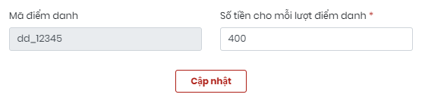

Hình 3.8: Giao diện chỉnh sửa chính sách điểm danh.

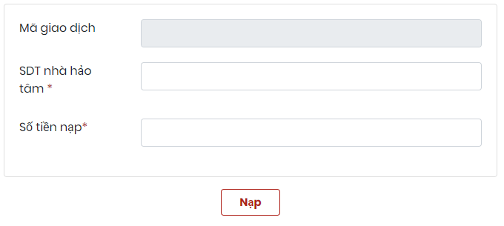

Hình 3.9: Giao diện thêm mới giao dịch nạp tiền.

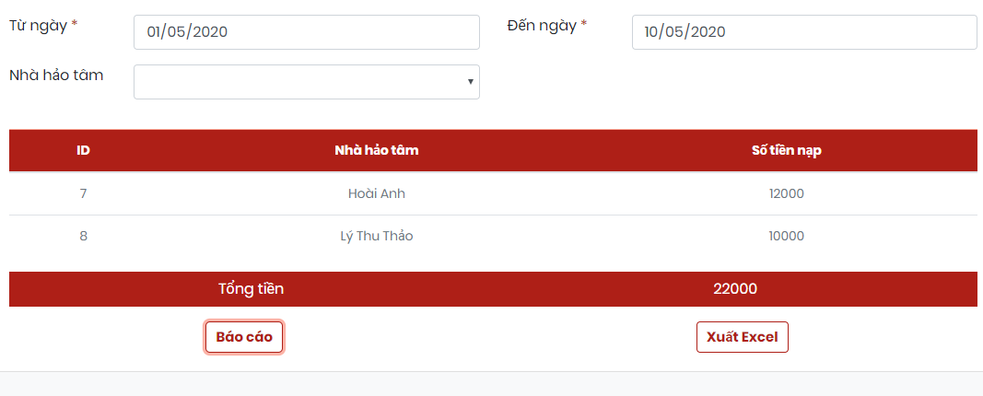

Hình 3.10: Giao diện báo cáo.

## **3.2. Thiết kế cơ sở dữ liệu**

3.2.1. Mức khái niệm

Các thực thể và thuộc tính của các thực thể đó trong hệ thống:

* NHÓM NGƯỜI DÙNG (*Mã nhóm, Tên nhóm*)
* NGƯỜI DÙNG (*Mã người dùng, Tên người dùng, SĐT, Email, Mật khẩu, Ngày sinh, Số tài khoản, Huy hiệu, Thời gian đăng ký*)
* GÓP Ý (*Mã góp ý, Nội dung, Thời gian góp ý*)
* QUỸ ĐIỂM DANH (*Mã điểm danh, Số người tham gia, Số tiền mỗi lượt điểm danh*)
* HOẠT ĐỘNG THIỆN NGUYỆN (*Mã hoạt động, Tên hoạt động, Nội dung, TG bắt đầu, TG kết thúc, Địa chỉ, Chi dự kiến, Hình ảnh/Video, Số người quyên góp*)
* LOẠI TIN TỨC (*Mã loại tin, Tên loại tin*)
* TIN TỨC (*Mã bài viết, Tên bài viết, Nội dung, Thời gian đăng tin, Hình ảnh/Video, Tiêu đề thông báo*)

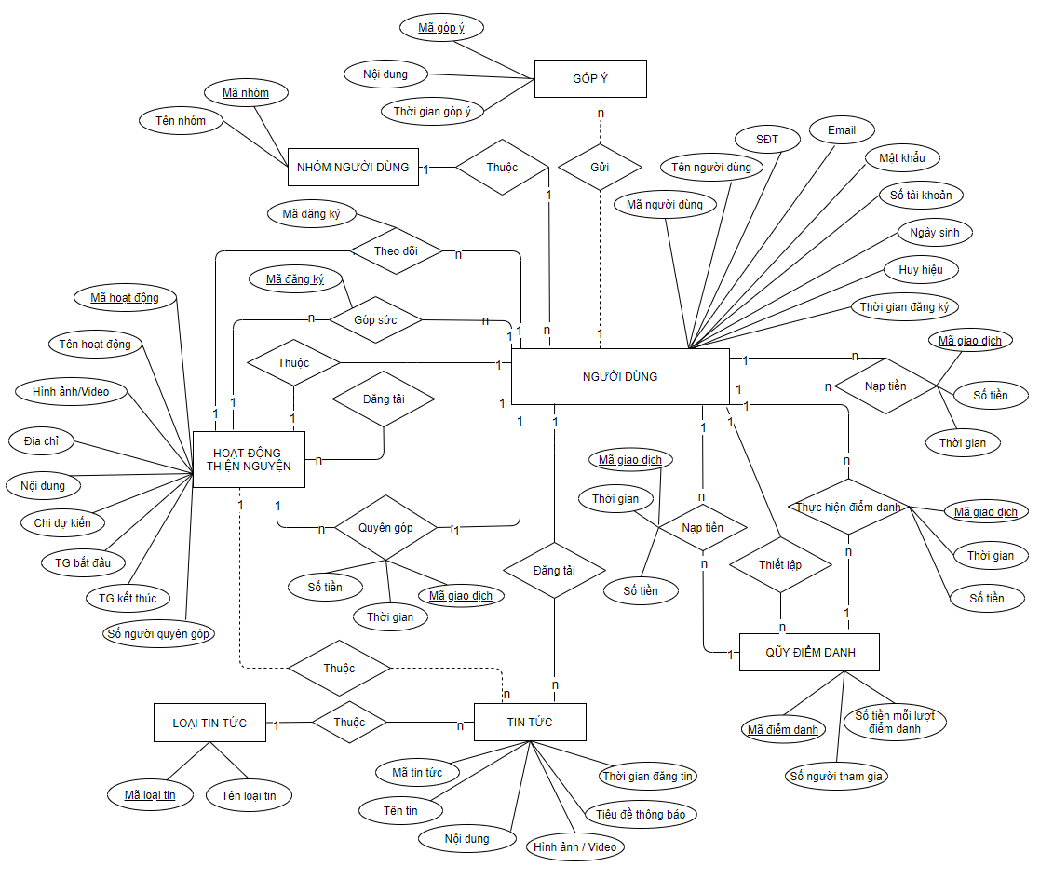

Bảng 3.11: Mô hình thực thể liên kết ER.

3.2.2. Mức logic

Sau khi chuẩn hóa các thực thể và quan hệ ta được:

* NHOMNGUOIDUNG (idNhom, TenNhom)
* NGUOIDUNG (idNguoiDung, idNhom, SDT, Email, TenNguoiDung, MatKhau, NgaySinh, STK, HuyHieu, ThoiGian)
* GOPY (idGopY, idNguoiDung, NoiDung, ThoiGian)
* QUYDIEMDANH (idDiemDanh, SoNguoiTG, SoTienML)
* HOATDONG (idHoatDong, idNguoiDung, idNguoiDung, TenHoatDong, NoiDung, ThoiGianBD, ThoiGianKT, DiaChi, Anh, SoNguoiQG, ChiDK)
* LOAITINTUC (idLoaiTin, TenTin)
* TINTUC (idTin, idHoatDong, idNguoiDung, idLoaiTin, TenTin, NoiDung, Thoigian, Anh, TieuDeThongBao)
* NAPTIENNHT (idGiaoDich, idNguoiDung, idNguoiDung, ThoiGian, SoTien)
* NAPTIENDD (idGiaoDich, idNguoiDung, idDiemDanh, ThoiGian, SoTien)
* THUCHIENDIEMDANH (idGiaoDich, idNguoiDung, idDiemDanh, ThoiGian, SoTien)
* QUYENGOP (idGiaoDich, idHoatDong, idNguoiDung, ThoiGian, SoTien)
* THEODOI (idDangKi, idHoatDong, idNguoiDung)
* GOPSUC (idDangKi, idHoatDong, idNguoiDung)

3.2.3. Mức vật lý

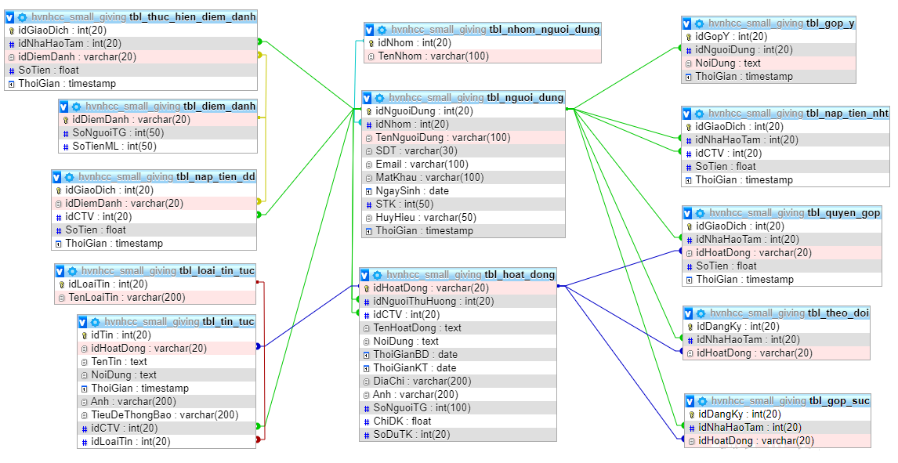

Bảng 3.12: Mô hình dữ liệu quan hệ.

# CHƯƠNG 4: MỘT SỐ KẾT QUẢ ĐẠT ĐƯỢC

**4.1. Minh họa quy trình đăng ký, đăng nhập và thay đổi thông tin**

|  |  |  |  |
| --- | --- | --- | --- |
| **Bước** | **Nội dung** | **ĐTTH** | **Quy trình thực hiện** |
| **1** | Đăng ký tài khoản | Nhà hảo tâm | * Nhập vào email, số điện thoại, họ tên, mật khẩu và nhập lại mật khẩu rồi xác nhận đăng ký tài khoản |
| **2** | Đăng nhập hệ thống | Nhà hảo tâm | * Nhập vào email và mật khẩu và xác nhận đăng nhập      * Tại đây, nếu đăng nhập bằng tài khoản quản trị sẽ hiển thị nút “Admin page” (chuyển hướng đến trang quản trị). Nếu đăng nhập bằng tài khoản nhà hảo tâm, nút này sẽ bị ẩn đi |
| **3** | Chỉnh sửa thông tin cá nhân | Nhà hảo tâm | * Trên màn hình trang chủ, nhấn vào biểu tượng Ảnh đại diện (góc trên bên phải) 🡪 chọn “Thông tin người dùng” 🡪 “Chỉnh sửa thông tin”      * Cập nhật thông tin cá nhân theo mong muốn và xác nhận thay đổi |

Bảng 4.1: Các bước minh họa quy trình đăng ký, đăng nhập và thay đổi thông tin.

## **4.2. Minh hoạt quy trình đăng tải hoạt động thiện nguyện**

|  |  |  |  |
| --- | --- | --- | --- |
| **Bước** | **Nội dung** | **ĐTTH** | **Quy trình thực hiện** |
| 1 | Đăng tải hoạt động thiện nguyện | Cộng tác viên viết bài | * Trên menu trang chủ (phía quản trị) 🡪 mở rộng mục “*quản trị hoạt động thiện nguyện*” 🡪 chọn mục “*hoạt động thiện nguyện*” 🡪 chọn tính năng “*thêm mới*”.      * Hoạt động sau khi xác nhận đăng tải được hiển thị trên trang “Quyên góp” của Web App và Mobile App |

Bảng 4.2: Các bước minh họa quy trình đăng tải hoạt động thiện nguyện.

## **4.3. Minh họa quy trình đăng tải tin tức**

|  |  |  |  |
| --- | --- | --- | --- |
| **Bước** | **Nội dung** | **ĐTTH** | **Quy trình thực hiện** |
| 1 | Đăng tải tin tức | Cộng tác viên viết bài | * Trên menu trang chủ (phía quản trị) 🡪 mở rộng mục “*quản trị hoạt động thiện nguyện*” 🡪 chọn mục “*tin tức*” 🡪 chọn tính năng “*thêm mới*”.      * Tin tức sau khi xác nhận đăng tải được hiển thị trên trang tin tức WebApp và Mobile App như sau: |

Bảng 4.: Các bước minh họa quy trình đăng tải tin tức.

## **4.4. Minh họa quy trình nạp tiền cho nhà hảo tâm**

|  |  |  |  |
| --- | --- | --- | --- |
| **Bước** | **Nội dung** | **ĐTTH** | **Quy trình thực hiện** |
| **1** | Thực hiện nạp tiền | Cộng tác viên kế toán | * Trên menu trang chủ (phía quản trị) 🡪 mở rộng mục “*quản trị giao dịch*” 🡪 chọn mục “*nạp tiền nhà hảo tâm*” 🡪 chọn tính năng “*thêm mới*” * Nhập vào thông tin nạp tiền và xác nhận nạp tiền. |
| **2** | Xem số dư tài khoản | Nhà hảo tâm | * Hiển thị số dư tài khoản tại Web App và Mobile App |

Bảng 4.: Các bước minh họa quy trình nạp tiền cho nhà hảo tâm.

## **4.5. Minh họa quy trình thực hiện điểm danh**

|  |  |  |  |
| --- | --- | --- | --- |
| **Bước** | **Nội dung** | **ĐTTH** | **Quy trình thực hiện** |
| 1 | Chỉnh sửa chính sách điểm danh | Cộng tác viên viết bài | * Trên menu trang chủ (phía quản trị) 🡪 mở rộng mục “*quản trị hoạt động tài trợ*” 🡪 chọn mục “*bài khảo sát*” 🡪 chọn tính năng “*chỉnh sửa*”. * Nhập vào số tiền cho mỗi lượt khảo sát mong muốn. |
| 2 | Thực hiện điểm danh | Nhà hảo tâm | * Giao diện trang chủ chọn tính năng điểm danh. Sau khi điểm danh, số dư thay đổi trên Web App |

Bảng 4.: Minh hoạt quy trình thực hiện điểm danh.

**4.6. Minh họa quy trình quyên góp**

|  |  |  |  |
| --- | --- | --- | --- |
| **Bước** | **Nội dung** | **ĐTTH** | **Quy trình thực hiện** |
| 1 | Thực hiện quyên góp | Nhà hảo tâm | * Trên menu trang chủ (phía người dùng) 🡪 chọn trang “*quyên góp*” 🡪 chọn hoạt động thiện nguyện muốn quyên góp 🡪 * Nhập số tiền và xác nhận quyên góp (Web App)      * Hiển thị số dư sau khi quyên góp (Web App) |

Bảng 4.: Các bước minh họa quy trình quyên góp.

# KẾT LUẬN

Với nội dung được trình bày trong khóa luận này, các phân tích/thiết kế được thực hiện bài bản, mạch lạc, chỉnh chu. Bản phân tích thiết kế ví thiện nguyện trực tuyến Small Giving đã xây dựng được tổng cộng 19 tính năng dành cho người dùng và quản trị hệ thống, phân tích được 10 quy trình nghiệp vụ, thiết kế 13 giao diện dành cho đối tượng người dùng và 7 giao diện dành cho đối tượng quản trị hệ thống. Toàn bộ dữ liệu trong hệ thống được phân bổ tường minh và lưu trữ trong tất cả 13 bảng cơ sở dữ liệu. Ngoài ra, với các phân tích, thiết kế được trình bày, hệ thống đã khởi tạo và kết nối được 14 Webservice API tự phát triển và đồng bộ 5 Webservice API Way4 của tập đoàn OpenWay.

Song song với khóa luận này, dự án ví thiện nguyện trực tuyến Small Giving cũng đã hoàn tất xây dựng trên cả 2 môi trường Mobile App và Web App bởi nhóm sinh viên nghiên cứu tại phòng Lab Chuyển đổi số HVNH. Kết quả trên Mobile App dành cho nhà hảo tâm đã xuất được file APK cho hệ điều hành Android, kết quả trên Web App dành cho cả nhà hảo tâm và quản trị viên được đăng tải trên trang web <https://smallgiving.cf/>. Kết quả nghiên cứu của nhóm được công bố trên tạp chí Công Thương[1] số 9 - tháng 5/2020.

Với mong muốn khai thác ý tưởng một cách tối ưu, ứng dụng thiện nguyện trực tuyến hứa hẹn sẽ được nâng cấp và tích hợp nhiều hơn các tính năng khác, mở rộng phạm vi hoạt động không chỉ trong Học viện mà còn trong tất cả các trường đại học và toàn xã hội.

Từ những kết quả đã đạt được, có thể nói, ví thiện nguyện Small Giving là một sản phẩm ý nghĩa, có tính ứng dụng cao tại Học viện Ngân Hàng. Hệ thống không chỉ đơn thuần là thực hiện triển khai các hoạt động thiện nguyện trực tuyến, giúp cải thiện mô hình thiện nguyện truyền thống mà còn trở thành một kênh thông tin chính thống giữa Đoàn Thanh niên & Hội Sinh viên HVNH với toàn bộ sinh viên trong Học viện. Thông qua đó, hệ thống kỳ vọng khuyến khích được cộng đồng sinh viên, cán bộ, giảng viên tại Học viện Ngân hàng nói riêng & những nhà hảo tâm nói chung tích cực tham gia hoạt động thiện nguyện thường xuyên, xây dựng một nét văn hóa tốt đẹp, đề cao các giá trị nhân đạo và tạo dựng sự gắn kết cộng đồng.

# TÀI LIỆU THAM KHẢO

[1] Cẩm Linh (2016), *“4 cách làm từ thiện online không mất tiền? Quá dễ!”*, Truy cập từ website: <https://genk.vn/tin-ict/4-cach-lam-tu-thien-online-khong-mat-tien-quade2015123109195> 4203.chn

[2] Gio yeu thuong (2018), *“*[*Happi app ứng dụng hỗ trợ gây quỹ từ thiện*](https://www.gioyeuthuong.vn/happi-app-ung-dung-ho-tro-gay-quy-tu-thien/)*”*, Truy cập từ website: <https://www.gioyeuthuong.vn/happi-app-ung-dung-ho-tro-gay-quy-tu-thien/>

[3] Hung Nguyen (2019), *“*[*Lalas - Ứng dụng gây quỹ từ thiện của nhóm khởi nghiệp 9X*](https://startupwheel.vn/ung-dung-gay-quy-tu-thien.html)*”*, Truy cập từ website: <https://startupwheel.vn/ung-dung-gay-quy-tu-thien.html>

[4] Minh Thi (2017), *“Người Việt ngày càng chi nhiều tiền làm từ thiện”*, Truy cập từ website: <https://laodong.vn/lao-dong-cuoi-tuan/nguoi-viet-ngay-cang-chi-nhieu-tien-lam-tu-thien-575355.ldo>

[5] Momo (2019), *“Cùng nuôi Heo Đất MoMo chung tay làm ngàn điều hay”*, Truy cập từ website: <https://momo.vn/tin-tuc/tin-tuc-su-kien/cung-nuoi-heo-dat-momo-chung-tay-lam-ngan-dieu-hay-999>

[6] NPSource (2018), *“The Ultimate List Of Charitable Giving Statistics For 2018”*, Truy cập từ website: <https://nonprofitssource.com/online-giving-statistics/>

[7] OpenWay, *“Way4. Very Digital Payments”*, Truy cập từ website: [https://www.openwaygroup.com/ way4-digital-payment-solutions](https://www.openwaygroup.com/%20way4-digital-payment-solutions)

[8] SteelKiwi Inc (2018), *“Transforming the Philanthropic Landscape through Charity Mobile Apps”*, Truy cập từ website: <https://hackernoon.com/transforming-the-philanthropic-landscape-through-charity-mobile-apps-b789a5908d8e>

[9] VinID (2019), *“Đóng góp từ thiện cho quỹ “Chuyện kể bé nghe” trên app VinID như thế nào?”*, Truy cập từ website: <https://vinid.net/tin-tong-hop/dong-gop-tu-thien-cho-quy-chuyen-ke-be-nghe-tren-app-vinid-nhu-the-nao/>

1. Cơ quan thông tin lý luận của Bộ Công Thương